Nhóm 5: Movie Ticket System
EVENT-DRIVEN ARCHITECTURE
Tên: Lê Gia Khánh
Mssv: 22691311
Cấu trúc cây thư mục:
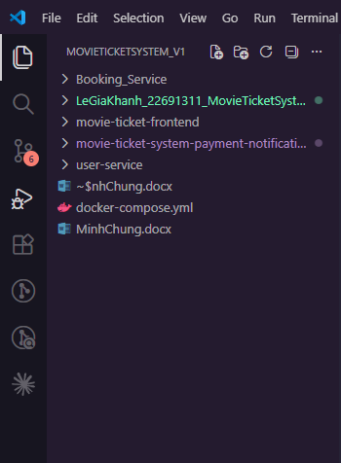
Docker-compose để chạy rabbit-MQ cho kiến trúc Event-driven:
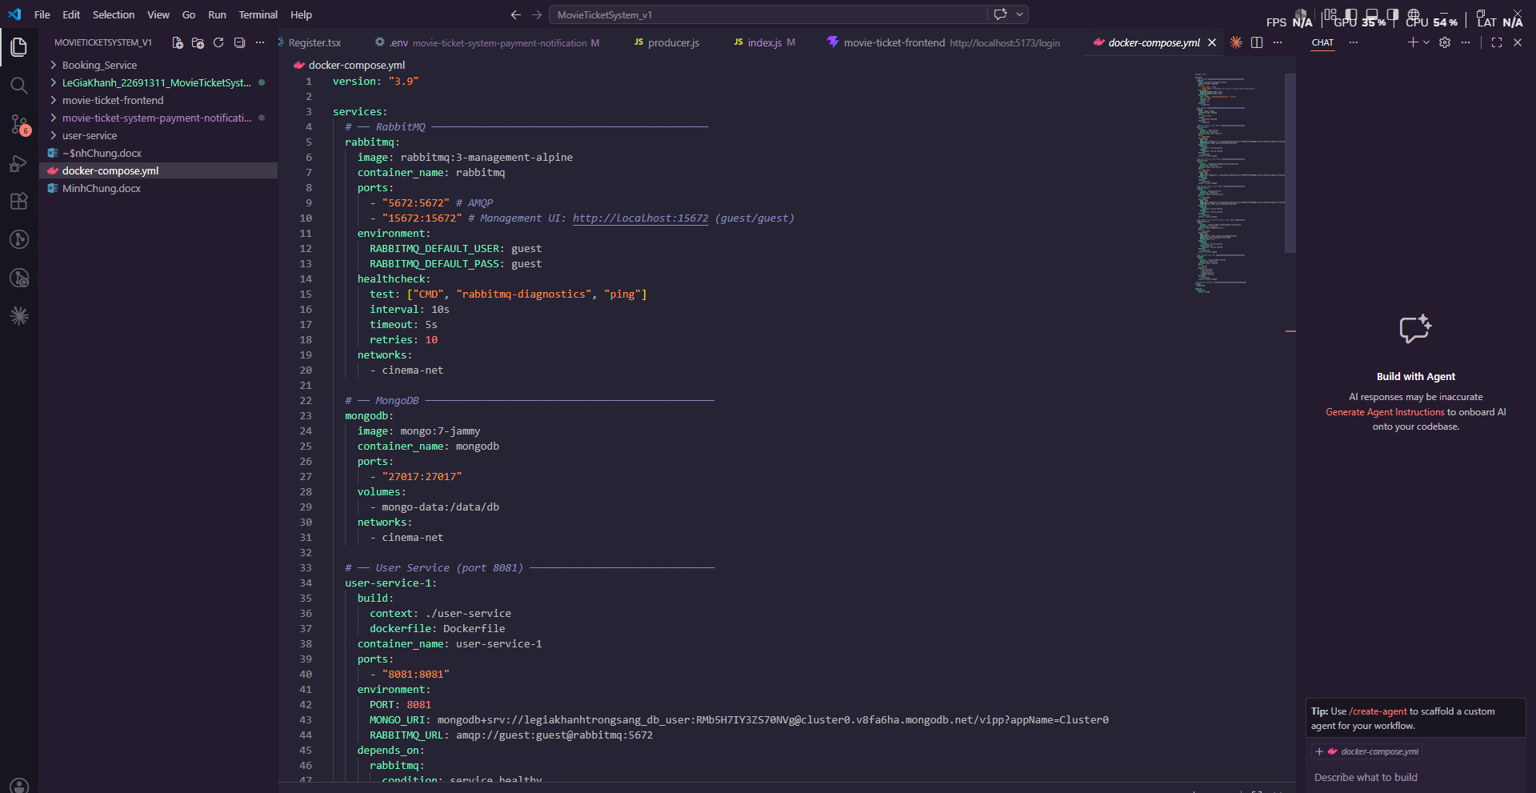
Kết nối với RabbitMQ
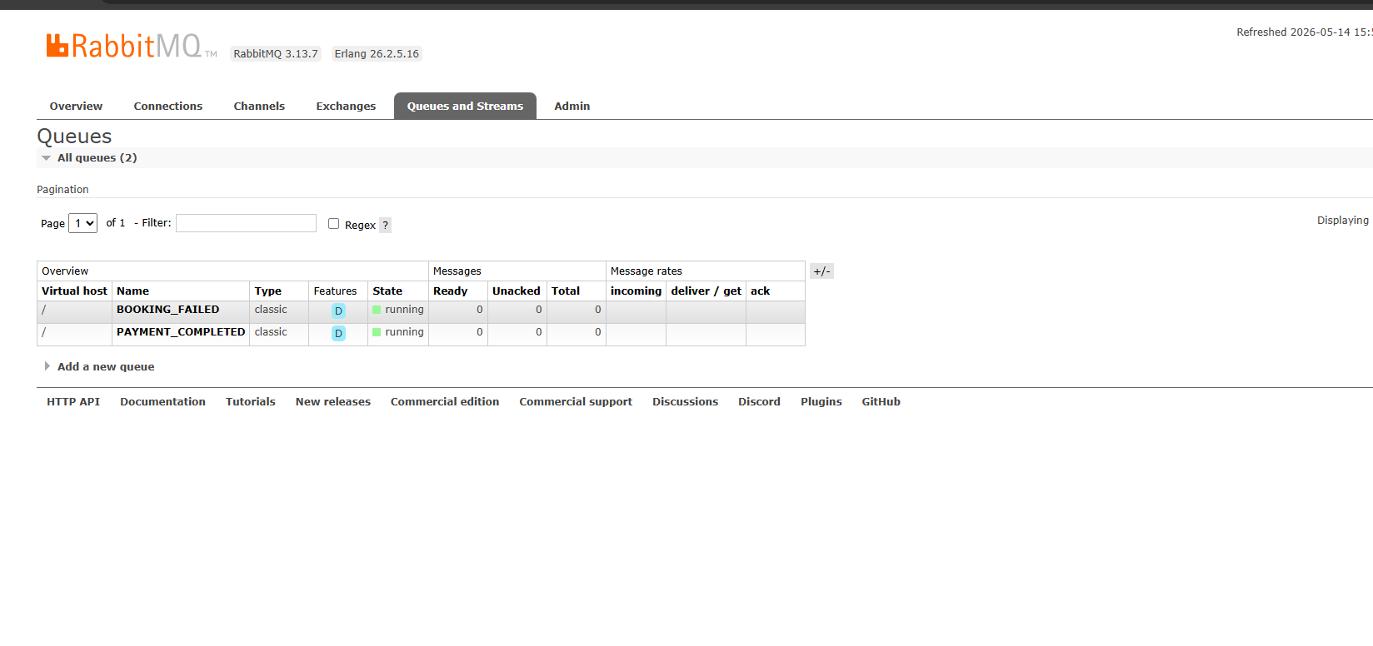
Giao diện đăng nhập:
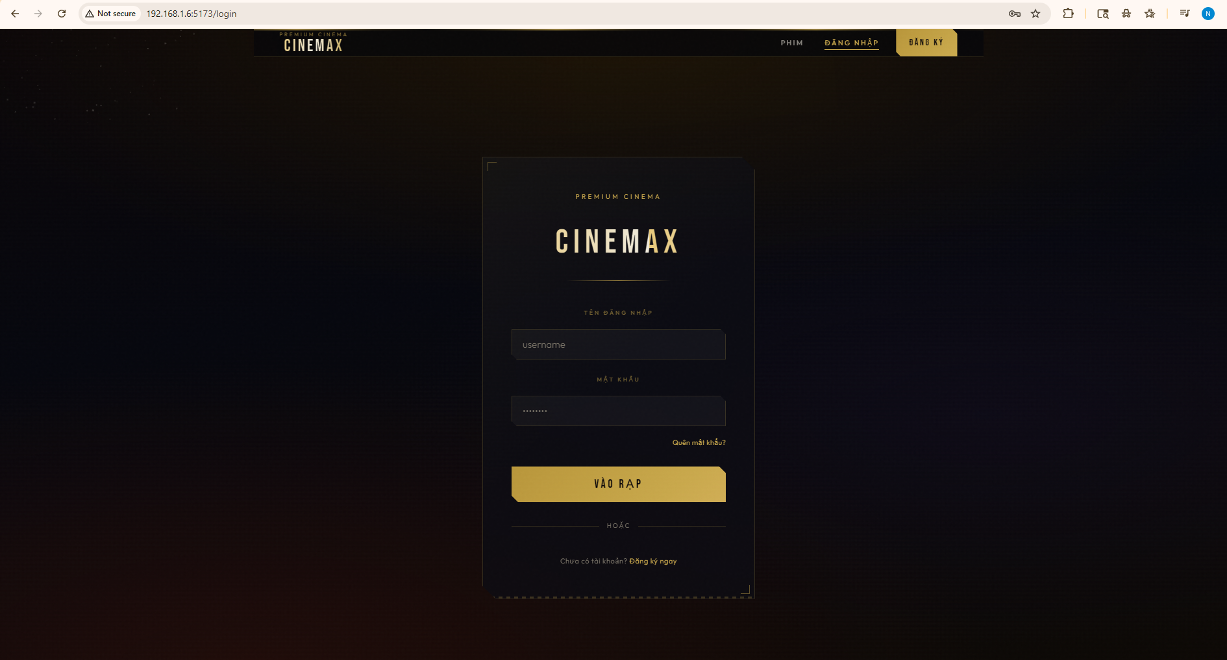
Giao diện chính (giao diện phim):
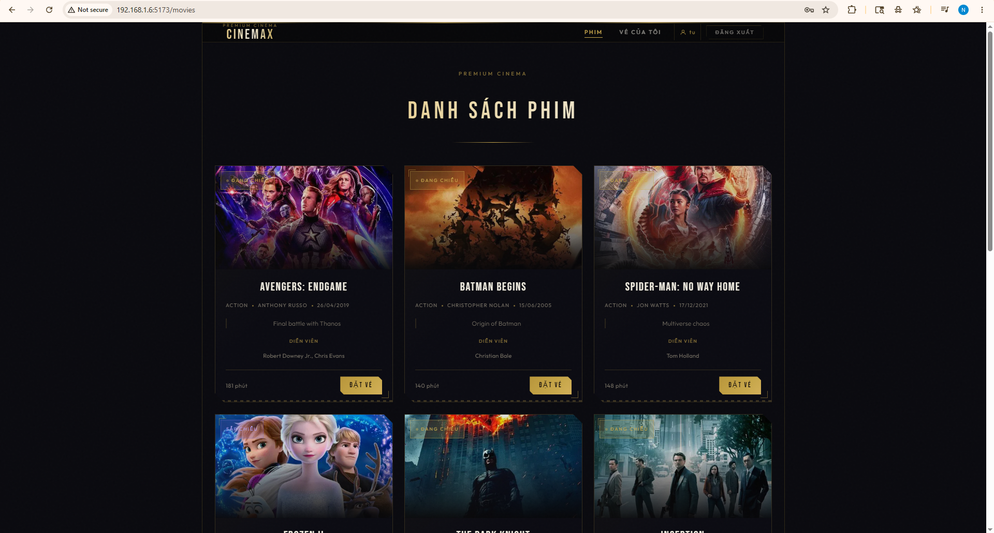
Đặt vé:
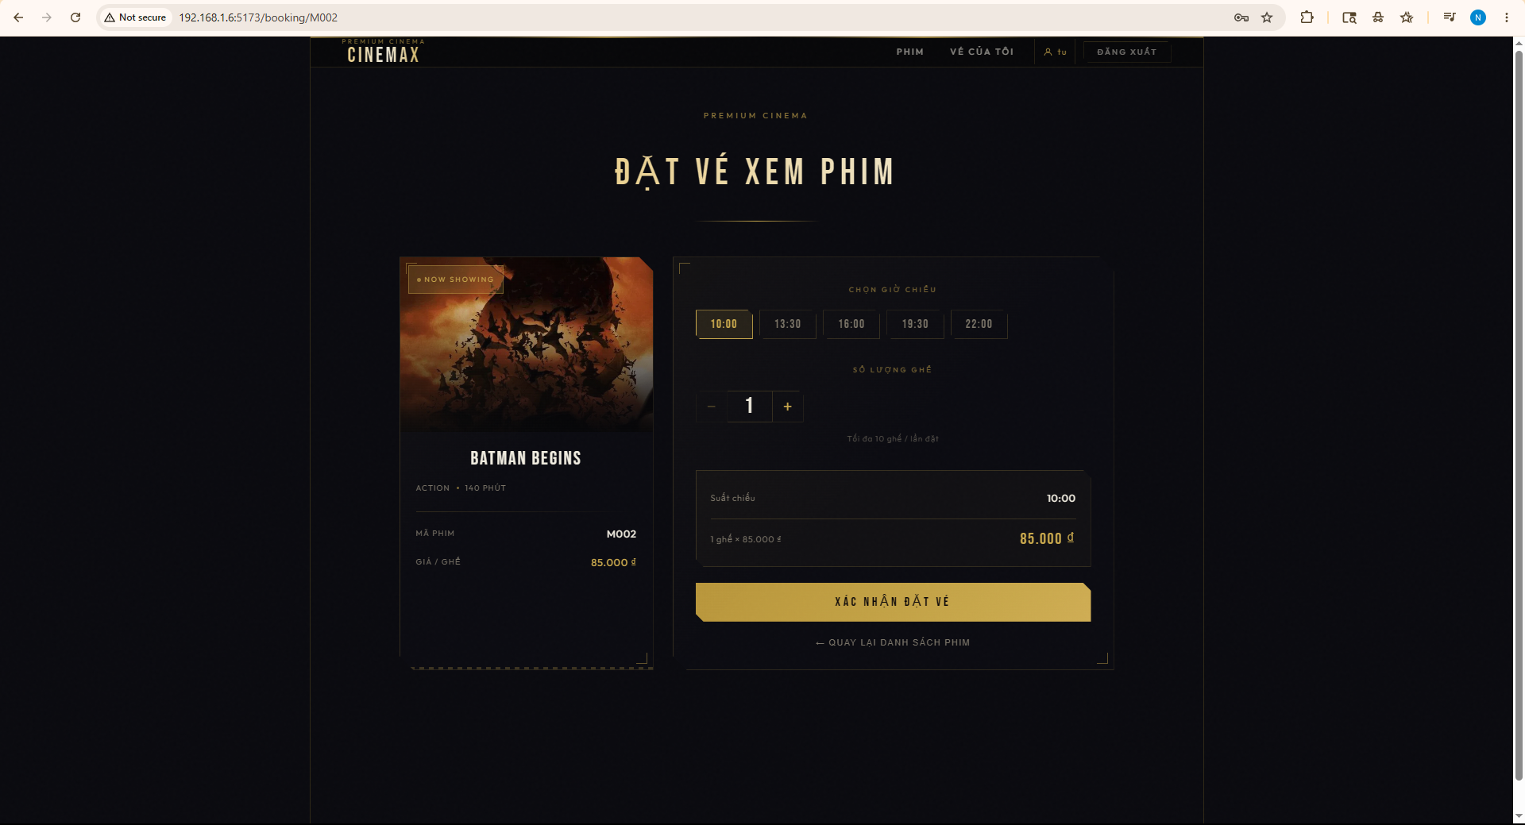
Giao diện đặt vé thành công:
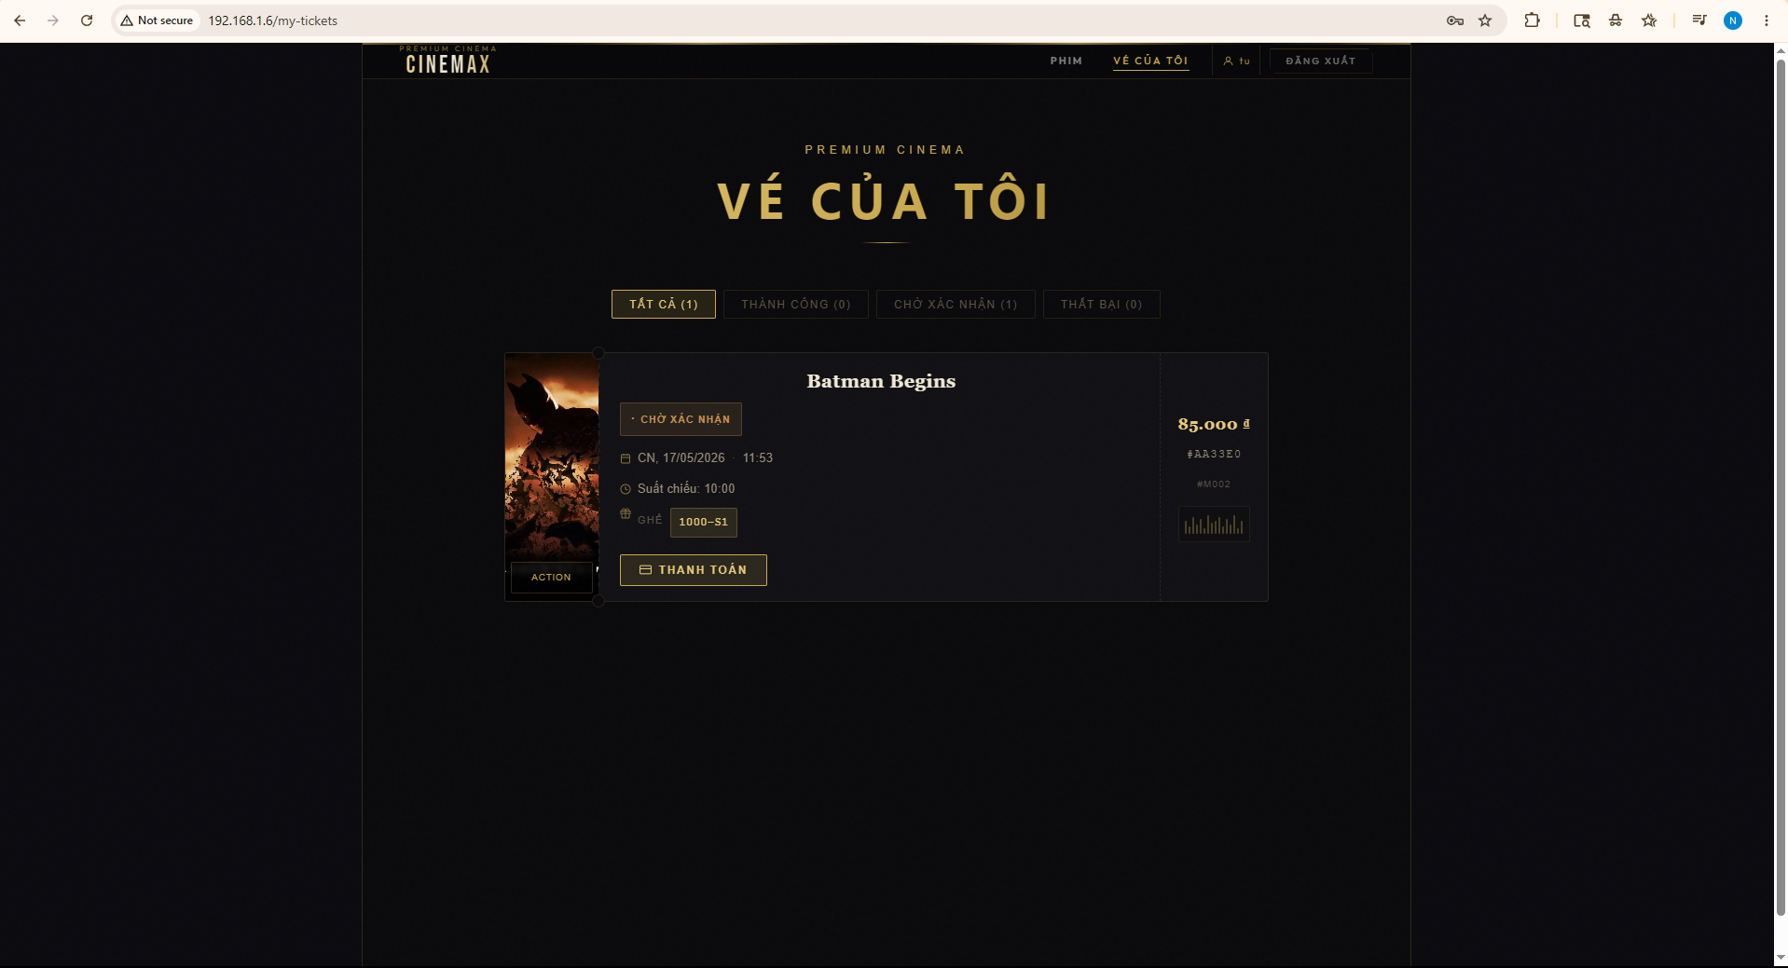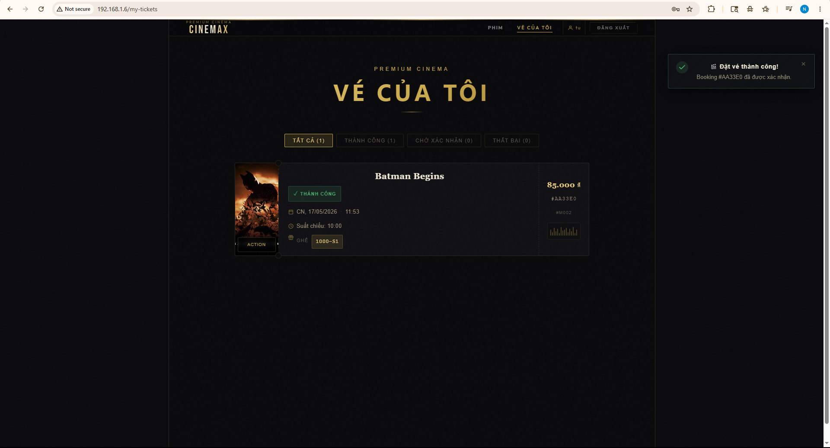

Frontend
↓
Booking Service
├─ Tạo booking
├─ Lưu trạng thái PENDING
└─ Publish Event: BOOKING_CREATED
↓
RabbitMQ
↓
Payment Service
├─ Consume BOOKING_CREATED
├─ Xử lý thanh toán (random success/fail)
└─ Publish Event:
• PAYMENT_COMPLETED
• BOOKING_FAILED
↓
RabbitMQ
↓
Notification Service
├─ Consume PAYMENT_COMPLETED
└─ Gửi thông báo:
"Booking #123 thành công!"

